МИНИСТЕРСТВО НАУКИ И ВЫСШЕГО ОБРАЗОВАНИЯ
РОССИЙСКОЙ ФЕДЕРАЦИИ

ФЕДЕРАЛЬНОЕ ГОСУДАРСТВЕННОЕ АВТОНОМНОЕ ОБРАЗОВАТЕЛЬНОЕ УЧРЕЖДЕНИЕ ВЫСШЕГО ОБРАЗОВАНИЯ

НОВОСИБИРСКИЙ НАЦИОНАЛЬНЫЙ ИССЛЕДОВАТЕЛЬСКИЙ ГОСУДАРСТВЕННЫЙ УНИВЕРСИТЕТ

Факультет информационных технологий
Кафедра параллельных вычислений

ОТЧЕТ

О ВЫПОЛНЕНИИ ПРАКТИЧЕСКОЙ РАБОТЫ

«ОПРЕДЕЛЕНИЕ ВРЕМЕНИ РАБОТЫ ПРИКЛАДНЫХ ПРОГРАММ И ИЗУЧЕНИЕ ОПТИМИЗИРУЮЩЕГО КОМПИЛЯТОРА»

студента 2 курса, группы 23206

Таскаева Арсения Владимировича

Направление 09.03.01 – «Информатика и вычислительная техника»

Преподаватель:
Кандидат технических наук
А. Ю. Власенко

Новосибирск 2024
СОДЕРЖАНИЕ
ЦЕЛЬ 3
ЗАДАНИЕ 3
ОПИСАНИЕ РАБОТЫ 4
ЗАКЛЮЧЕНИЕ 6
Приложение 1. Код программы 7
Приложение 2. Bash-скрипт для компиляции 9
Приложение 3. Bash-скрипт для запуска 9
Приложение 4. Время работы подпрограммы (таблица) 9
Приложение 5. Построение гистограммы на Python 10
Приложение 6. Построение графика на Python 11

ЦЕЛЬ
Целью данной практической работы является изучение методики измерения времени работы подпрограммы, использование различных уровней оптимизации при компиляции программы, а также анализ влияния оптимизации на скорость работы программы.

ЗАДАНИЕ
- Написать программу на языке C, реализующую алгоритм вычисления функции e^{x} с помощью разложения в ряд Маклорена по первым N членам этого ряда.
- Добавить таймер для замера времени работы подпрограммы. Проверить корректность работы в сравнении с time.
- Проверить правильность работы программы на нескольких тестовых наборах входных данных.
- Найти значение параметра N₀, при котором время работы подпрограммы составит от 30 до 60 секунд (при оптимизации -O₀).
- Скомпилировать программу с различными уровнями оптимизации: -O₀, -O₁, -O₂, -O₃, -O_{fast}, -O_{s}, -O_{g} под архитектуру процессора x86 (x86-64).
- Для каждого из семи вариантов компиляции измерить время работы программы при нескольких значениях N. Изобразить результаты на графике.

ОПИСАНИЕ РАБОТЫ

- Реализована программа на языке C, вычисляющая число e^{x}, используя параметр N, задаваемый через командную строку. Для измерения времени работы использовалась функция clock_gettime(). Записывается время начала выполнения и время конца, затем разница показаний преобразуется в секунды и выводится (код представлен в Приложение 1).
- Сравнение с встроенной командой time. С учетом погрешности и дополнительных операций в p0_notimer (считывание данных), время совпадает.
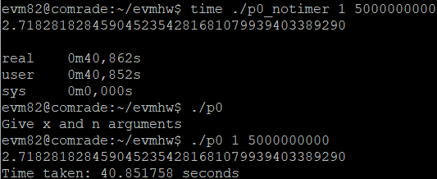
- Проверка правильности работы программы: значения совпадают с действительными (с учетом погрешности).
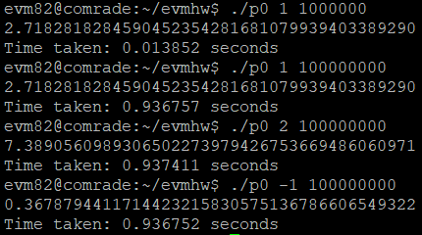
- Компиляция программы с различными уровнями оптимизации. Компиляция осуществялась при помощи bash-скрипта (см. Приложение 2). По итогу у каждой программы хэш был разный, значит программы различные.
- Определение N₀: при N = 5 · 10⁹ время работы программы составляет около 41 секунды.
- Измерение времени работы программы при различных уровнях оптимизации и значениях параметра N с помощью bash-скрипта (см. Приложение 3). Составление таблицы (см. Приложение 4) и изображение данных на графике. Графики созданы на языке Python с помощью библиотек matplotlib и pandas (см. Приложение 5 и 6).
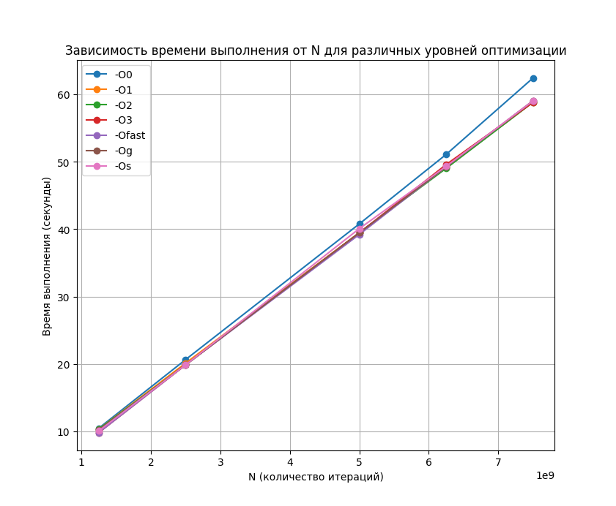
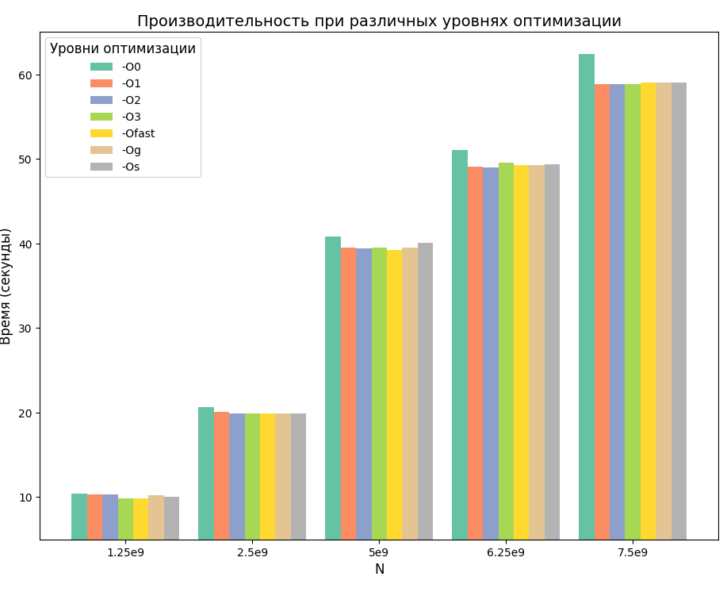

ЗАКЛЮЧЕНИЕ
В ходе практической работы мы познакомились с различными методами измерения времени работы подпрограммы, а также научились компилировать программы с различными уровнями оптимизации. Было подтверждено, что различные уровни оптимизации компилятора GCC (-O0, -O1, -O2, -O3, -Os, -Ofast, -Og) влияют на время выполнения программы. Самый низкий уровень оптимизации (-O0) показал самое продолжительное время выполнения, тогда как -Ofast в среднем дал наибольшую производительность за счет агрессивной оптимизации. Однако, разница между -O2 и -Ofast несущественна, поэтому использование небезопасной оптимизации не всегда оправдано.

Приложение 1. Код программы
#include <stdio.h>
#include <stdlib.h>
#include <time.h>

long double calculate_exponent(long long int n, long long x) {
long double result = 1;
long double numerator = (long double)x;
long double term = 1;
for (long long int i = 1; i <= n; ++i) {
term *= numerator / i;
result += term;
}
return result;
}

int main(int argc, char* argv[]) {
if (argc < 3) {
printf("Give x and n arguments\n");
return 1;
}
struct timespec start, end;
long long n = atoll(argv[2]);
long long x = atoll(argv[1]);
clock_gettime(CLOCK_MONOTONIC_RAW, &start);
printf("Exponent with precision %lld: %.40Lf\n", n, calculate_exponent(n, x>
clock_gettime(CLOCK_MONOTONIC_RAW, &end);
printf("Time taken: %lf sec.\n", end.tv_sec - start.tv_sec
+ 0.000000001 * (end.tv_nsec - start.tv_nsec));
return 0;
}

Приложение 2. Bash-скрипт для компиляции
#!/bin/bash

for X in 0 1 2 3 s fast g
do
gcc main.c "-O$X" -o "p$X" -lrt
done

Приложение 3. Bash-скрипт для запуска
#!/bin/bash

if [ "$#" -ne 2 ]; then
echo "Использование: $0 <x> <n>"
exit 1
fi

param1="$1"
param2="$2"

for X in p*; do
echo "$X"
./"$X" "$param1" "$param2"
done

Приложение 4. Время работы подпрограммы (таблица)

Ур.опт. \ N | 1,25 * 10⁹ | 2,5 * 10⁹ | 5 * 10⁹ | 6,25 * 10⁹ | 7,5 * 10⁹
-O₀ | 10.449946 | 20.639039 | 40.781345 | 51.097862 | 62.442670
-O₁ | 10.317177 | 20.112826 | 39.478895 | 49.131676 | 58.863399
-O₂ | 10.314755 | 19.860171 | 39.460495 | 49.035056 | 58.845109
-O₃ | 9.808210 | 19.860981 | 39.463013 | 49.590838 | 58.822950
-O_{fast} | 9.807838 | 19.857645 | 39.215005 | 49.251415 | 59.053849
-O_{g} | 10.193725 | 19.856028 | 39.462893 | 49.254033 | 59.055435
-O_{s} | 10.054161 | 19.857144 | 40.081186 | 49.338180 | 59.053569

Приложение 5. Построение гистограммы на Python
import matplotlib.pyplot as plt
import pandas as pd

n_labels = ['1.25e9', '2.5e9', '5e9', '6.25e9', '7.5e9']
o0 = [10.449946, 20.639039, 40.781345, 51.097862, 62.442670]
o1 = [10.317177, 20.112826, 39.478895, 49.131676, 58.863399]
o2 = [10.314755, 19.860171, 39.460495, 49.035056, 58.845109]
o3 = [9.808210, 19.860981, 39.463013, 49.590838, 58.822950]
ofast = [9.807838, 19.857645, 39.215005, 49.251415, 59.053849]
og = [10.193725, 19.856028, 39.462893, 49.254033, 59.055435]
os = [10.054161, 19.857144, 40.081186, 49.338180, 59.053569]

data = {
'-O0': o0,
'-O1': o1,
'-O2': o2,
'-O3': o3,
'-Ofast': ofast,
'-Og': og,
'-Os': os
}

df_bar = pd.DataFrame(data, index=n_labels)

plt.figure(figsize=(12, 7))
df_bar.plot(kind='bar', width=0.85, figsize=(12, 7), colormap='Set2')

plt.ylim(5, 65)

plt.title('Производительность при различных уровнях оптимизации', fontsize=14)
plt.xlabel('N', fontsize=12)
plt.ylabel('Время (секунды)', fontsize=12)
plt.xticks(rotation=0)
plt.legend(title="Уровни оптимизации", fontsize=10, title_fontsize=12)

plt.tight_layout()
plt.show()

Приложение 6. Построение графика на Python
import matplotlib.pyplot as plt

N_values = [1.25 * 10**9, 2.5 * 10**9, 5 * 10**9, 6.25 * 10**9, 7.5 * 10**9]
O0 = [10.449946, 20.639039, 40.781345, 51.097862, 62.442670]
O1 = [10.317177, 20.112826, 39.478895, 49.131676, 58.863399]
O2 = [10.314755, 19.860171, 39.460495, 49.035056, 58.845109]
O3 = [9.808210, 19.860981, 39.463013, 49.590838, 58.822950]
Ofast = [9.807838, 19.857645, 39.215005, 49.251415, 59.053849]
Og = [10.193725, 19.856028, 39.462893, 49.254033, 59.055435]
Os = [10.054161, 19.857144, 40.081186, 49.338180, 59.053569]

plt.figure(figsize=(10, 6))
plt.plot(N_values, O0, label='-O0', marker='o')
plt.plot(N_values, O1, label='-O1', marker='o')
plt.plot(N_values, O2, label='-O2', marker='o')
plt.plot(N_values, O3, label='-O3', marker='o')
plt.plot(N_values, Ofast, label='-Ofast', marker='o')
plt.plot(N_values, Og, label='-Og', marker='o')
plt.plot(N_values, Os, label='-Os', marker='o')

plt.xlabel('N (количество итераций)')
plt.ylabel('Время выполнения (секунды)')
plt.title('Зависимость времени выполнения от N для различных уровней оптимизации')
plt.legend()
plt.grid(True)

plt.show()

